
Avenida Liberdade, 928 - 01502-001 - SÃO PAULO  (11) 3340-0500

D.O.E de 27/12/2023 Seção I – Página 30

SECRETARIA DA EDUCAÇÃO
Escola de Formação e Aperfeiçoamento dos Profissionais da Educação do Estado de São Paulo “Paulo Renato Costa Souza”

EDITAL
Nº do Processo: 015.00442424/2023-74

Interessado: Escola de Formação e Aperfeiçoamento dos Profissionais da Educação do Estado de São Paulo "Paulo Renato Costa Souza" – EFAPE

Assunto: Multiplica SP # Diretores - 1ª edição 2024
1º EDITAL DE RETIFICAÇÃO
1ª EDIÇÃO 2024 I PROGRAMA MULTIPLICA SP #DIRETORES – PROCESSO SELETIVO DIRETOR MULTIPLICADOR (EDITAL Nº 03/2024)

A EFAPE retifica o Edital nº 03/2024 de Processo Seletivo Diretor Multiplicador publicado em Diário Oficial do Estado de São Paulo (DOE 28-11-2023) conforme segue:
1. Item 2 – Das vagas
Onde se lê:
2.1 Serão disponibilizadas até 182 vagas para os candidatos habilitados e classificados para atuação como Diretor Multiplicador, distribuídas em até 91 turmas de cursistas.
Leia-se:
2.1 Serão disponibilizadas até 300 (trezentas) vagas para os candidatos habilitados e classificados para atuação como Diretor Multiplicador.
2. Item 8 – Etapa 3 – Entrevista
Onde se lê:
8.2 Serão convocados para a realização da entrevista os 04 (quatro) primeiros classificados de cada Diretoria na Etapa 2 - Avaliação.
8.3 Serão chamados para entrevista a quantidade de: 2 (duas) vezes o número de vagas deste processo seletivo, o que corresponde a 364 (trezentos e sessenta e quatro) candidatos.
Leia-se:
8.2 Serão convocados para a realização da entrevista no mínimo 04 (quatro) primeiros classificados de cada Diretoria na Etapa 2 - Avaliação.
8.3 Serão chamados para entrevista a quantidade de até 2 (duas) vezes o número de vagas deste processo seletivo.

3. Item 11 – Do Cronograma
Onde se lê:

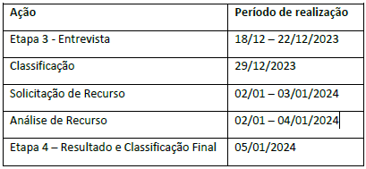

Leia-se:

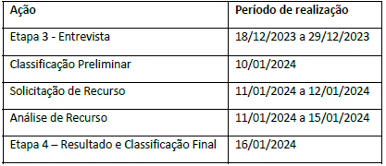

E, para que chegue ao conhecimento de todos, é expedido o presente Edital.

